Estudo da rigidez de revestimentos cerâmicos
Pâmela Milak¹, Laura Savi Rosso², Mariane S. Rosa², Vitória. W. Markesz², Diego Souza³, João Mota Neto⁴
¹ Instituto Maximiliano Gaidzinski / Departamento Técnico de Cerâmica / CMG / pamela.milak@gmail.com
² Instituto Maximiliano Gaidzinski / Colégio Maximiliano Gaidzinski
³ Faculdade SATC /Departamento de Engenharia Mecatrônica / SATC / diego.souza@satc.edu.br
⁴ Faculdade SATC /Departamento de Engenharia Mecatrônica / SATC / joão.neto@satc.edu.br

Resumo: Sabe-se que um dos mais importantes controles da placa cerâmica a cru é a densidade aparente a seco, que afeta no resultado de avaliação de valores da retração linear, absorção d’água, piroplásticidade, e crucialmente, da resistência mecânica da placa. Portanto, fez-se necessário um estudo da influência da densidade aparente sobre as demais propriedades citadas anteriormente, dando maior ênfase em especial nos índices de piroplásticidade, pois esses têm relação direta com a rigidez do produto, que por sua vez interfere na planaridade das peças e tem interferência direta na satisfação do cliente. Por tais afirmações, corpos de prova foram produzidos realizando variações de massa, pressão de compactação e espessura, a fim de identificar o comportamento de rigidez das peças e a influência da densidade aparente sobre esta propriedade. As amostras foram sinterizadas a 1190 ºC e caracterizadas através dos ensaios de densidade aparente, resistência mecânica à flexão, absorção de água e ensaio de piroplasticidade. Com os resultados concluiu-se que manter a massa constante e variar apenas as pressões resulta inicialmente em um aumento da densificação, ou seja, um melhor empacotamente, resultando numa absorção de água baixa e provocando aumento da resistência mecânica e diminuição da piroplásticidade. Porém, a partir de determinada pressão (acima de 300 kgf/cm²) a densidade e a resistência mecânica se mantêm constantes, devido a massa ter atingido seu nível máximo de densificação e encontrado um arranjo ótimo para seus grânulos. Em relação à deformação sofrida pela peça durante a queima, foi observado que com o aumento da pressão e da quantidade de massa, a piroplasticidade diminui, colaborando para tornar o material mais rígido.

Palavras chave: Densidade Aparente, piroplasticidade, porcelanato, revestimentos cerâmicos.

1 INTRODUÇÃO

Controles de processos são realizados periodicamente nas indústrias de revestimentos cerâmicos com o intuito de minimizar variações dos controles de produto durante sua fabricação. Contudo a umidade da massa e a pressão de compactação sofrem alterações sensíveis em razão de dificuldades que ocorrem na homogeneização da massa e no grau de compacidade do material, respectivamente. Essas variações têm influência direta na densidade (Paula et al, 1997), se tornando um ponto negativo ao levar em conta que a densidade e a resistência mecânica são as propriedades mais importantes de um porcelanato, pois influenciam na contração linear, absorção de água, deformação piroplástica e modulo de ruptura a flexão. Entretanto percebe-se que o produto apresenta maior estabilidade de propriedades à medida que ocorre o aumento da densidade (Dal Bó et al, 2002) pelo fato da peça apresentar menos espaços vazios que contribuem para ocorrência de variações dimensionais durante o processo de sinterização (Paula et al, 1997). Porém, ao se aumentar excessivamente a densidade dos compactos, pode-se reduzir a sua permeabilidade e, consequentemente, dificultar a oxidação da matéria orgânica presente na massa, causando o defeito de coração negro (Paula et al, 1997).
Uma das maiores influências sobre a densidade aparente do porcelanato ocorre durante a prensagem, pois essa deforma os grânulos, fazendo-os, juntamente com a ajuda de lubrificante (água), ocupar os espaços vazios que existiam entre eles, diminuindo o volume e aumentando a densidade (Paula et al, 1997; Albaro, 2000). Porém, o percentual de água deve estar entre 6 a 8% para que não afete o arranjo de compactação (Negre e Sanchez, 1998).
Outro fator que deve ser observado ao falar de densidade aparente é a rigidez do material. Este termo é muito utilizado na indústria cerâmica, e descreve a capacidade do material ceder à flexão, pressão e define o quanto é maleável. Apesar disso, poucas bibliografias fazem o uso deste termo, sendo assim é melhor associá-lo com deformação piroplástica (Sighinolfi, 2011).
A piroplasticidade também é extremamente afetada pela viscosidade do material, essa pode ser calculada utilizando a fórmula que define a deformação de uma viga apoiada nas extremidades e submetida a seu próprio peso relacionando densidade, aceleração da gravidade, distância entre os suportes, módulo de elasticidade e espessura da viga. Em que quanto maior for a viscosidade, maior a densidade (Sighinolfi, 2011). Por outro lado, o efeito de uma baixa viscosidade (consequentemente baixa densidade), é aumentar a tendência para deformar o material sob seu próprio peso (deformação piroplástica) (Sighinolfi, 2011).
É importante relacionar as deformações piroplásticas com outras variáveis do processo produtivo. A deformação é maior quando o material é submetido a altas temperaturas, em que há maiores graus de vitrificação (Melchiades et al, 2001). Com relação à densidade, sabe-se que à medida que aumenta a densidade, diminui a piroplásticidade (Melchiades et al, 2000). Neste sentido, deve-se objetivar a obtenção da densidade aparente mais elevada possível durante a conformação e estabelecer um controle rigoroso do processo para se evitar variações da compactação da massa, visto que o formato do produto pode ser altamente comprometido (Melchiades et al, 2000).
De tal forma, é de suma importância estudar as o comportamento da densidade e os fatores que contribuem para sua variação, sendo esperado que o aumento da densidade aparente trará melhores condições e estabilidade para o produto final.

2 MATERIAIS E MÉTODOS

Para realização do trabalho, foi coletado uma amostra homogênea de pó atomizado de porcelanato, obtido por processo de fabricação industrial, em empresa fabricante de revestimentos cerâmicos. O preparo deste pó se baseia na mistura de matérias-primas fundentes e refratárias, tais como argila, argilito, e feldspato, que passam por um processo de moagem em moinho de bolas resultando na barbotina. A barbotina em seguida, é levada até o atomizador, responsável por eliminar cerca de 94% da água presente na composição. Este pó foi compactado em prensa laboratorial com dimensões de 8x2 cm, em três condições de conformação, buscando isolar variáveis, sendo estas:
• Prensagem I: a massa dos corpos de prova foi de 20g e buscou-se variar as pressões específicas, utilizando os valores de: 260 Kgf/cm², 280 Kgf/cm², 300 Kgf/cm², 310 Kgf/cm², 320 Kgf/cm² (padrão), 330 Kgf/cm², 340 Kgf/cm² e 360 Kgf/cm².
• Prensagem II: com as mesmas pressões utilizadas na prensagem I, a massa dos corpos de prova foi variada a fim de se obter uma espessura constante.
• Prensagem III: Foram prensados corpos de prova de 20g e 30g, variando a pressão entre 280 Kgf/cm², 320 Kgf/cm² e 360 Kgf/cm².
Logo após a extração de todos os corpos de prova da matriz da prensa, foram medidas as espessuras e os comprimentos, com intuito de avaliar as propriedades técnicas em relação à mudança de pressão. Os corpos de prova foram secos em estufa laboratorial a temperatura de 100 ºC até atingir peso constante, e os dados de comprimento, largura, espessura e peso para realizar os ensaios de densidade aparente no mercúrio, resistência mecânica a flexão a três pontos e absorção de água, foram registrados e aplicados nas equações (1), (2) e (3) conforme estabelece a norma NBR 13818, respectivamente.

(1)

(2)

x 100 (3)

Onde:
Dap: Densidade aparente do corpo de prova (g/cm³⁾;
P1 e Ps: Peso seco (g);
P2: Peso do corpo imerso no Mercúrio (g);
DHg: Densidade do Mercúrio (g/cm³⁾.
RF: Resistência a flexão em N/m²;
F: força de ruptura em Newtons;
L: distância entre as barras de apoio, em mm;
b : largura do corpo de prova ao longo da carga de ruptura em mm;
e: mínima espessura do corpo de prova na seção de ruptura em mm.
A.a: Absorção de água (%);
Pu: Peso úmido (pós imersão na água) (g);

Após a caracterização a seco as amostras foram sinterizadas a 1190 ºC em um ciclo de queima de 30 min em forno a rolos laboratorial. Logo depois da sinterização, foram novamente realizadas as medições necessárias e calculadas a densidade aparente no mercúrio, resistência mecânica a flexão e absorção.
Uma segunda queima com novo lote de peças secas foi realizada em forno a rolos laboratorial, porém desta vez com intuito de calcular o índice de piroplasticidade dos corpos de prova. As amostras foram colocadas sobre suportes, de forma que apenas as suas extremidades ficassem em contato com o mesmo, com o intuito de provocar a deformação de curvatura em função do próprio peso (comumente chamada de flecha) no corpo de prova. Após isso foram medidas a espessura, a distância entre os cutelos utilizados na queima e a flecha de deformação final. A partir destes dados foi calculado o índice de piroplasticidade através da equação (4), citada por Melchiades et al, (2015).

(4)

Onde:
I.P: índice de piroplásticidade cm ⁻¹;
h: espessura do corpo em cm;
S: flecha de deformação em cm;
L: Distância entre os cutelos em forma exponencial com 1 casa decimal

3 ANÁLISE DOS RESULTADOS

Os resultados obtidos na prensagem 1, tanto para as amostras secas quanto para as queimadas, mantiveram um mesmo comportamento. A espessura diminuiu gradativamente com o aumento da pressão para as pressões de 260 Kgf/cm², 280 Kgf/cm². Já nas pressões superiores a 300Kgf/cm², a espessura e a densidade aparente se mantiveram praticamente estáveis, esses dois fatores são explicados por Albaro (2000), que em seu artigo afirma que a partir de pressões com 306/408Kgf/cm², há pouca densificação, tornando discreta a evolução do volume total do corpo prensado, que trará influência direta no densidade e espessura do material (Albaro, 2000).
A resistência mecânica aumentou inicialmente, porém nas pressões 320 Kgf/cm² (padrão), 330 Kgf/cm², 340 Kgf/cm², se manteve estável, voltando a ter um considerável aumento na pressão de 360 Kgf/cm². Isso ocorre, pois a partir desta pressão os grânulos entram num estado de uniformidade devido ao alto grau compactação que foi exercido sobre eles, deste modo, forma-se uma espécie de arranjo ótimo, propiciando essa maior resistência (Schuller et al, 2008). Dados esses, expressos na tabela 1.

Tabela 1: Dados obtidos dos corpos de prova queimados da primeira prensagem.
Massa inicial úmida (g) | Pressão específica (Kgf/cm2) | Espessura (mm) | Densidade aparente no mercúrio (g/cm³) | Resistência à flexão (N/m²)
20 | 260 | 5,61 | 2,32 | 70,87
20 | 280 | 5,58 | 2,31 | 82,11
20 | 300 | 5,32 | 2,30 | 85,13
20 | 310 | 5,33 | 2,30 | 87,31
20 | 320 | 5,38 | 2,30 | 97,85
20 | 330 | 5,33 | 2,30 | 99,88
20 | 340 | 5,37 | 2,30 | 98,68
20 | 360 | 5,35 | 2,30 | 112,35
Fonte: Os autores

Ao fazer a segunda prensagem, foi necessário variar a quantidade de massa apenas em 18 g, 19 g e 20 g, onde a relação entre pressão de compactação e a quantidade de massa necessária para manter a espessura constante está presente na tabela 2.

Tabela 2: Quantidade de massa utilizada para manter a espessura na variação de pressão
Pressão específica (Kgf/cm2) | Massa (g) | Espessura (mm)
260 | 19 | 5,6
280 | 18 | 5,6
300 | 20 | 5,6
310 | 19 | 5,6
320 | 20 | 5,6
330 | 20 | 5,6
340 | 20 | 5,6
360 | 20 | 5,6
Fonte: Os autores

Os resultados desta segunda prensagem estão expressos na figura 1. Para a cerâmica, a avaliação dos dados a seco é de suma importância, pois condiciona um diagnóstico do processo, e permite que alterações na etapa de prensagem sejam realizadas. Ao analisar os valores, pode se perceber que a resistência mecânica variou entre 12 e 19 N/m² e a densidade variou entre 1,91 e 1,93 g/cm³. Ambas as variações não são consideráveis do ponto de vista industrial, sendo que estão dentro do limite tolerável pelo setor. O que sugere que uma estabilidade na espessura do material proporciona uma estabilidade para a densidade aparente e resistência mecânica.

Figura 1: Relação entre Pressão específica, resistência à flexão e densidade aparente de corpos de prova a seco mantendo uma espessura constante
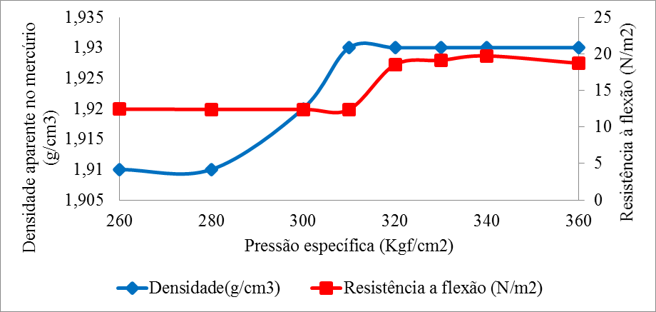
Fonte: Os autores

Na prensagem três, onde foram utilizadas quantidades de massa de 20g e 30g, pode-se perceber que com o aumento da pressão e da quantidade de massa, a piroplasticidade diminui, o que demonstra que o aumento da quantidade de massa bem como da pressão de compactação colabora para tornar o material mais rígido e, assim, menos suscetível a deformações no processo de queima. Dados expressos na tabela 3. Isso ocorre pois quanto maior a pressão de compactação utilizada na prensagem e uma maior quantidade de massa, maior será a densificação do material no momento da sinterização, favorecendo o aumento da resistência mecânica, e diminuindo sua absorção, causando uma diminuição da piroplásticidade (Júnior, 2008).

Tabela 3: Relação entre massa, pressão, absorção de água e piroplasticidade.

 | Pressão específica (Kgf/cm2) | Absorção de água (%) | Piroplasticidade  (10⁻⁶ cm⁻¹) | Imagens da piroplasticidade
20g | 280 | 0,29 | 7,20 | 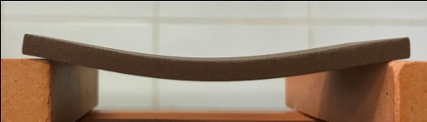
20g | 320 | 0,15 | 6,60 | 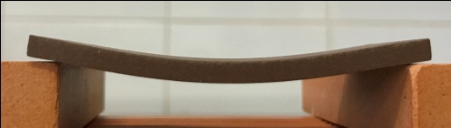
20g | 360 | 0,14 | 6,40 | 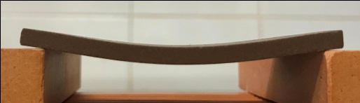
30g | 280 | 0,17 | 6,30 | 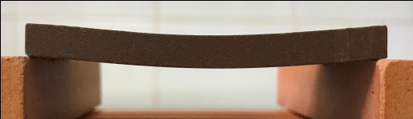
30g | 320 | 0,16 | 5,90 | 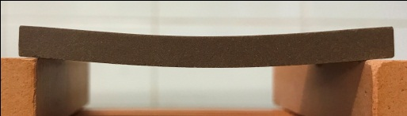
30g | 360 | 0,16 | 5,60 | 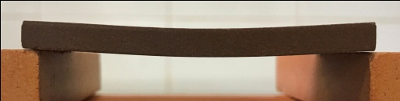
Fonte: Os autores

4 CONCLUSÃO

A partir dos resultados obtidos concluiu-se que manter a quantidade de massa constante e variar apenas as pressões resulta inicialmente em um aumento da densificação, ou seja, um melhor empacotamento resultando numa absorção de água baixa, um aumento da resistência mecânica e diminuição da piroplásticidade. Porém, a partir de determinada pressão a densidade e a resistência mecânica se mantêm constantes, devido a massa ter atingido seu nível máximo de densificação e encontrado um arranjo ótimo para seus grânulos. É visível também, por meio de ensaios feitos, que a espessura constante, ou seja, não sofre variações, há pequena modificação dos dados de outras propriedades tais como densidade aparente, o que demonstra que a manutenção da espessura é um parâmetro de controle relevante.
Por fim, é importante visar que a densidade aparente não é igual em todos os pontos das peças, sendo importante realizar verificações a fim de diminuir essas diferenças e consequentemente tornar o produto mais estável possível.

REFERÊNCIAS
Albaro. J. L. A. A Operação de Prensagem: Considerações Técnicas e sua Aplicação Industrial Parte I: O Preenchimento das Cavidades do Molde. Cerâmica Industrial. São Paulo (SP), 5 (5): 23-25, Setembro/Outubro 2000.

Dal Bó, M. Neves, W. F. Amaral, S. Substituição do mercúrio por água na determinação da densidade aparente do suporte cerâmico cru. Cerâmica Industrial.São Paulo (SP), 7 (2): 42-46, Março/abril 2002.

Junior, L. N. Processamento de telhas cerâmicas por compactação de pós e queima em forno a rolo. Florianopolis (SC), 1-74.2008.

Melchiades, F. G.; Barbosa, A. R.D.; Boschi. A. O. Relação entre a Curvatura de Revestimentos Cerâmicos e as Características da Camada de Engobe. Cerâmica Indústrial, São Carlos (SP), 5(2): 29-33. Março/Abril, 2000.

Melchiades, F. G.; Roveri, C. D.; Sotério, J.; Silva, L. L.; Boschi, e A. O. Estabilidade das Dimensões e do Formato de Revestimentos Cerâmicos. Parte II: Formato. Cerâmica Indústrial, São Carlos (SP), 6(6): 11-17. Novembro/Dezembro, 2001.

Melchiades, F. G.; Boschi. A. O.; Santos, L.R.; Dondi, M.; Zanelli, C.; Paganelli, M.; Mercurio, V. Deformação Piroplástica de Porcelanatos. Cerâmica Industrial, 19 (1) Janeiro/Fevereiro, 2014.
(PDF) Deformação Piroplástica de Porcelanatos. Available from: https://www.researchgate.net/publication/274694532_Deformacao_Piroplastica_de_Porcelanatos [accessed Aug 27 2018].

Negre, F.; Sanchez, E. Avanços no Processamento de pós atomizado para a fabricação de revestimentos cerâmicos. Cerâmica Indústrial. Espanha, 3 (1/2): 22-28. Janeiro/Abril 1998.

Paula, G. R.; Quinteiro, E.; Boschi, A. O. Efeito do Teor de Umidade e da Pressão de Prensagem sobre as Características de Revestimentos Cerâmicos. Cerâmica Industrial.São Paulo (SP), 2 (34), 28-31, Maio/Agosto 1997

Prass. A. R. A lei de hooke. Disponível em: <http://www.fisica.net/mecanicaclassica /a_lei_de_hooke.pdf> Acesso em: 11/05/2017.

Schuller, D.; Bianchi, E. C.; Aguiar. P. R. Influência de defeitos e diferentes processos de fabricação nas propriedades mecânicas finais de cerâmicas. Cerâmica 54, Bauru (SP), 5(2): 435-422. 2008.

Sighinolfi, D. Estudo Experimental das Deformações e Estado de Tensão em Materiais Cerâmicos Tradicionais. Cerâmica Industrial. Italia, 16 (5-6), Setembro/Dezembro, 2011

